SSH 基础1

课程总说明
本次任务书对应《SSH与非阻塞IO并发编程》课程，承接前期多线程、socket网络编程知识，结合Python运维真实远程运维、批量主机会话管理场景，选用本地模拟SSH服务、阻塞SSH客户端、非阻塞IO+多路复用并发客户端三个递进实操案例，任务由浅入深、层层铺垫，每一个环节均有可落地、可运行、可验收的代码成果，为后续批量服务器远程运维、高并发网络服务、分布式运维监控开发课程奠定基础。
整体紧扣三大核心学习目标：1. 掌握SSH协议原理与paramiko模块基础用法；2. 理解阻塞IO、非阻塞IO与selectors多路复用技术；3. 实现单线程多SSH连接并发处理。同时融入工匠精神、规范编码、安全运维、网络安全防护等思政元素，实现技能与职业素养双提升。

一、本节课重难点分析
重点：SSH协议核心原理与安全机制、paramiko模块使用、阻塞与非阻塞Socket差异、selectors多路复用工作逻辑、单线程实现多SSH会话并发。
难点：理解非阻塞IO运行机制、区分阻塞/非阻塞场景下程序执行特点、掌握多路复用监听多网络通道的核心逻辑、处理非阻塞Socket特有异常，理解单线程高并发相比多线程的优势与适用场景。

二、任务情景描述（融入思政元素）
在运维日常工作中，远程登录服务器、批量执行远程指令、多主机会话管理是高频工作场景。传统阻塞式远程连接同一时间只能处理一台主机会话，多主机并发运维效率极低；多线程方案会产生额外线程开销、线程竞争等问题。本节课我们将学习SSH加密远程通信与非阻塞IO多路复用技术，实现单线程并发管理多条SSH会话，大幅提升批量远程运维效率。
网络运维工作离不开安全意识与严谨态度，SSH作为加密协议，是运维安全的第一道防线，我们要深刻理解加密传输、身份校验的安全价值；编码过程中恪守代码规范，精准处理网络异常与IO状态，以精益求精的工匠精神编写每一段代码，筑牢企业网络通信安全屏障，养成安全运维、高效运维、规范运维的职业素养。

三、学习目标
- 知识目标：掌握SSH协议作用、三层安全机制；理解阻塞IO、非阻塞IO、多路复用原理；熟悉paramiko模块、socket非阻塞设置、selectors模块核心用法。
- 技能目标：能够搭建本地模拟SSH服务端、编写阻塞式SSH客户端、实现基于非阻塞IO+selectors的多SSH并发客户端，完成全套本地SSH并发编程实操任务并提交源码。
- 素养目标：树立网络通信安全意识与远程运维安全理念；培养严谨的代码调试习惯、故障排查思维；强化规范编码、责任担当的职业素养。

四、学习准备
- 硬件：计算机、正常本地网络环境
- 软件：Python3.8及以上版本、VS Code/PyCharm代码编辑器
- 前置依赖：执行命令pip install paramiko安装第三方库
- 课前资源：学习通平台《SSH协议基础》《阻塞与非阻塞IO原理》微课视频
- 前置知识：掌握基础socket网络编程、Python异常处理、基础线程使用

五、课前学习检查（学习通完成）
学生提前在学习通完成微课学习、课前理论习题检测，巩固SSH、IO模型基础知识点，教师课前统一核查预习完成情况。

六、课堂学习任务（90分钟，四步递进，可提交成果）
本节课核心成果：依次完成本地模拟SSH服务端、阻塞式SSH客户端、非阻塞IO多路复用并发SSH客户端三套代码编写、调试与运行，整理完整源码文件并提交。

步骤一：知识复盘与案例导入（15分钟）
- 复盘前置知识点：回顾socket基础网络编程、IO阻塞现象、前期多线程并发知识，分析多线程处理多远程连接的弊端（资源开销大、线程切换损耗）。
- 理论讲解：介绍SSH协议概念、核心作用、三层安全加密机制；对比阻塞IO与非阻塞IO的工作差异，讲解多路复用技术的并发优势。
- 演示案例：教师分步演示三套案例运行效果，展示单条SSH会话、多条并发SSH会话的运行状态，明确本节课递进式实操任务目标。

步骤二：核心技术学习（20分钟）
- 讲解paramiko模块核心架构：RSA密钥生成、服务端身份校验、SSH认证流程、Shell会话通道创建逻辑。
- 讲解Socket非阻塞配置：setblocking(False)作用、非阻塞连接特有BlockingIOError异常处理逻辑。
- 讲解selectors多路复用：事件注册、事件监听、回调处理流程，说明单线程监听多条网络通道的实现原理。
- 讲解代码编写规范：网络程序异常捕获、连接资源关闭、代码注释、模块化编写要求，强化规范编码习惯。

步骤三：任务实操与代码编写（40分钟）
学生按照顺序分步完成三套代码编写、调试与运行，实操要求如下：
- 任务1：编写本地模拟SSH服务端
实现本地[127.0.0.1:2222](127.0.0.1:2222)端口SSH服务，内置RSA密钥、账号密码校验，独立终端运行并保持服务开启。
参考代码：
Python
# ssh_local_server.py
import paramiko
import socket
import threading
# 生成服务端RSA密钥（SSH握手必备加密凭证）
HOST_KEY = paramiko.RSAKey.generate(2048)
LISTEN_ADDR = ("127.0.0.1", 2222)
class MockSSHServer(paramiko.ServerInterface):
# 简易账号校验：本地模拟固定账号密码
def check_auth_password(self, username: str, password: str) -> int:
if username == "账号" and password == "密码":
return paramiko.AUTH_SUCCESSFUL
return paramiko.AUTH_FAILED
def check_channel_request(self, kind, chanid):
if kind == "session":
return paramiko.OPEN_SUCCEEDED
return paramiko.OPEN_FAILED_ADMINISTRATIVELY_PROHIBITED
def start_ssh_server():
sock = socket.socket(socket.AF_INET, socket.SOCK_STREAM)
sock.setsockopt(socket.SOL_SOCKET, socket.SO_REUSEADDR, 1)
sock.bind(LISTEN_ADDR)
sock.listen(5)
print(f"本地模拟SSH服务启动 {LISTEN_ADDR[0]}:{LISTEN_ADDR[1]}")
print("登录账号：test 密码：123456\n")
while True:
client_sock, addr = sock.accept()
# SSH加密传输通道
transport = paramiko.Transport(client_sock)
transport.add_server_key(HOST_KEY)
server = MockSSHServer()
transport.start_server(server=server)
# 等待客户端认证
chan = transport.accept(timeout=10)
if chan is None:
print(f"{addr} 认证超时，断开连接")
transport.close()
continue
print(f"客户端 {addr} 登录成功，创建交互式Shell")
chan.send(b"=====本地模拟SSH服务=====\r\n输入任意指令，服务端回显内容\r\n> ")
# 循环读取客户端输入并回显
while True:
try:
cmd = chan.recv(1024)
if not cmd:
break
cmd_str = cmd.decode("utf-8").strip()
resp = f"服务端收到指令：{cmd_str}\r\n> ".encode("utf-8")
chan.send(resp)
except Exception:
break
chan.close()
transport.close()
print(f"{addr} 会话断开\n")
if __name__ == "__main__":
# 后台线程运行服务端，不阻塞控制台
server_thread = threading.Thread(target=start_ssh_server, daemon=True)
server_thread.start()
input("服务运行中，按回车关闭程序...")
- 任务2：编写阻塞式SSH客户端
基于paramiko实现基础SSH连接、身份认证、指令收发，理解完整SSH通信流程，新开终端运行测试连通性。
参考代码：

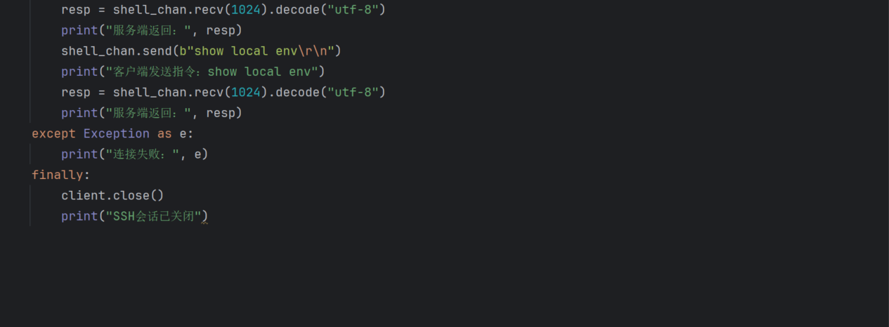
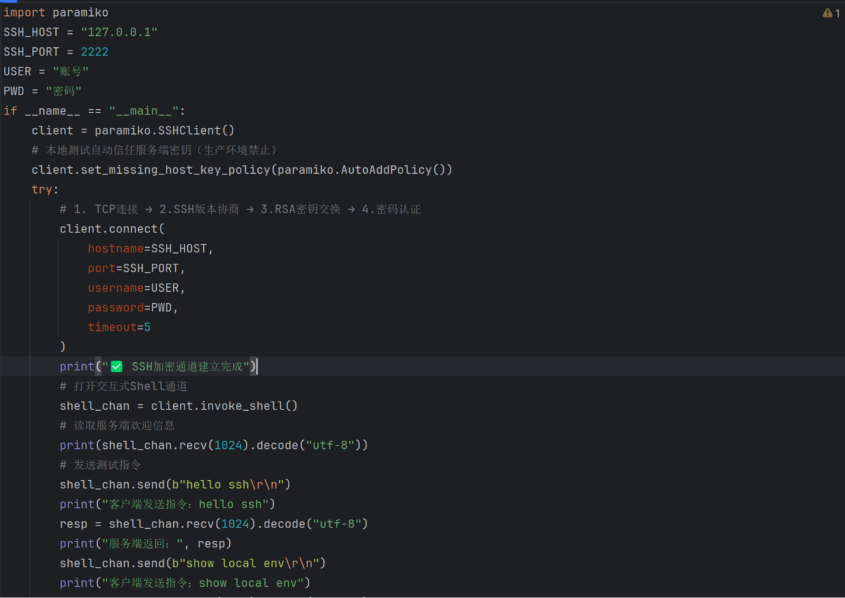

- 任务3：编写非阻塞IO+selectors多路复用并发客户端
设置Socket非阻塞模式，结合selectors实现单线程同时监听多条SSH连接，完成多会话并发处理，测试并发效果。
参考代码：

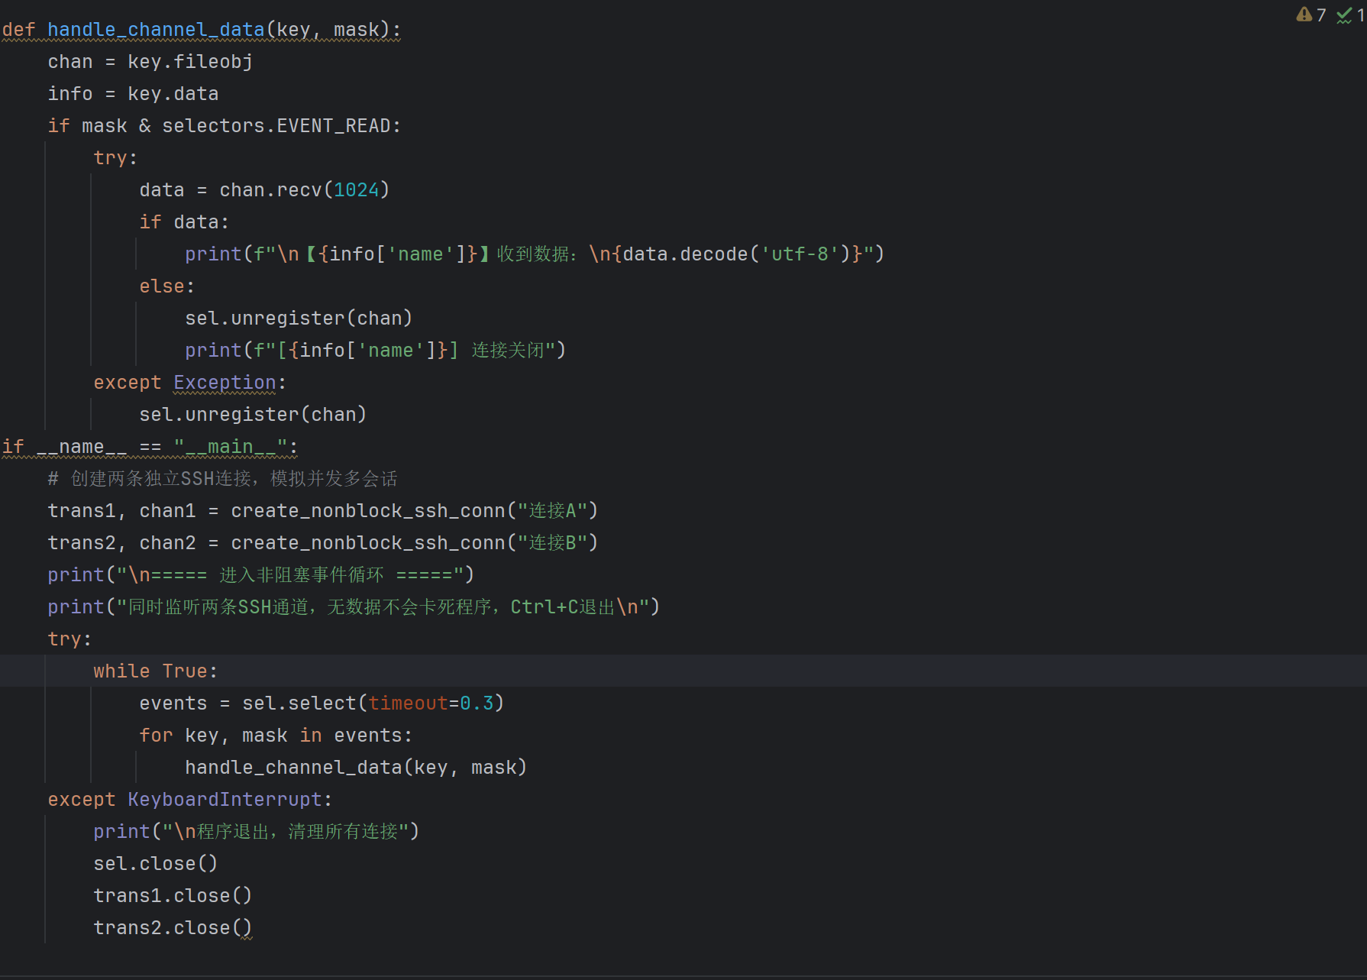
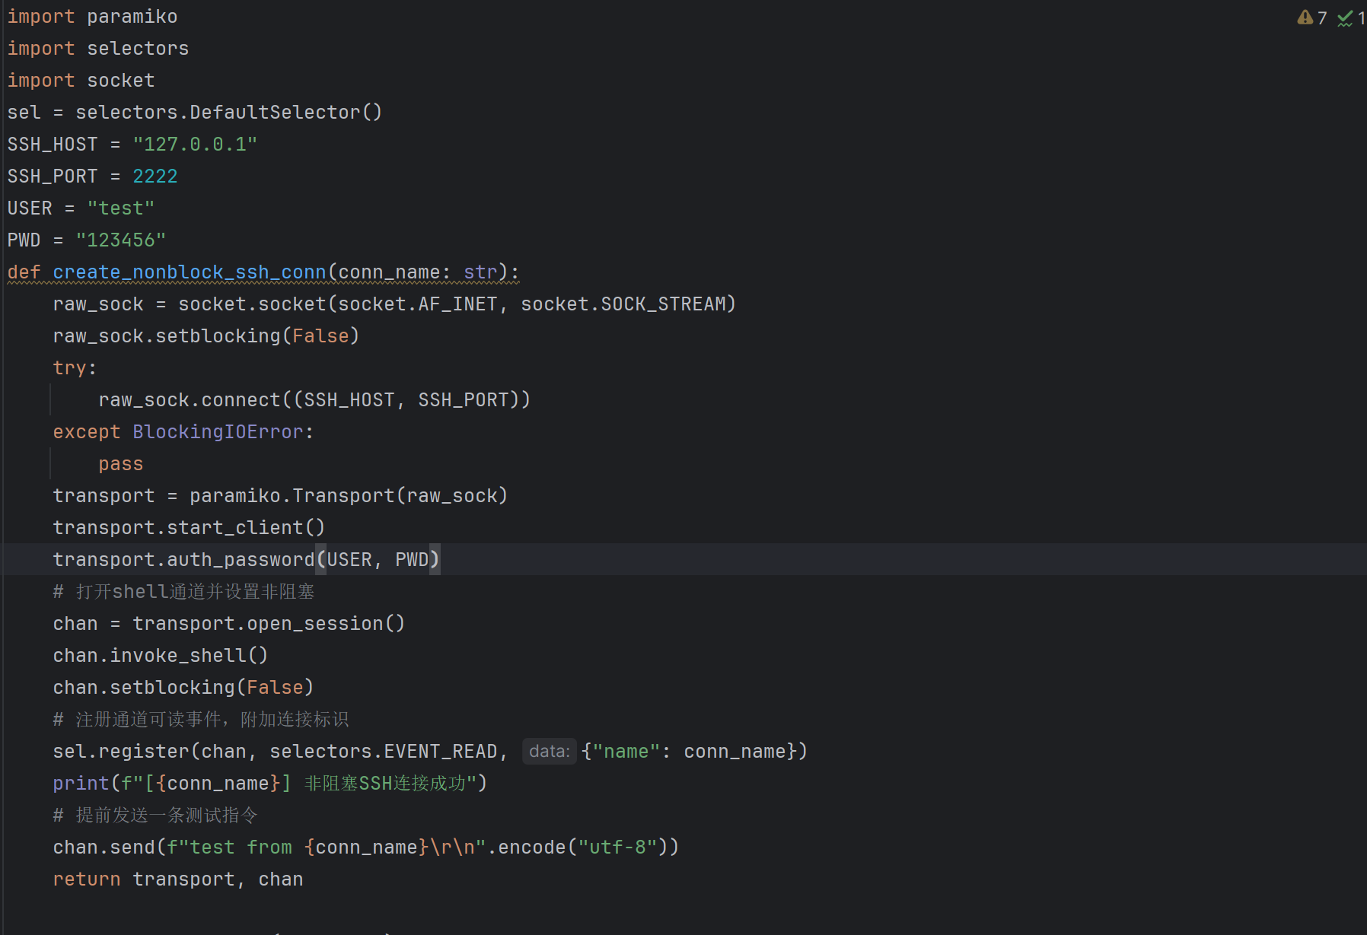
- 调试要求：排查语法错误、连接超时、数据接收异常、非阻塞异常等问题，保证三套代码依次正常运行，观察阻塞与非阻塞程序运行差异。

步骤四：成果调试与问题复盘（15分钟）
- 学生自主完整测试三套程序，对比阻塞IO与非阻塞IO的运行效果，验证多路复用并发能力。
- 小组互助排查代码Bug，教师针对共性问题、非阻塞异常、连接失效等问题集中答疑。
- 梳理本节课完整技术流程，总结实操易错点：非阻塞异常处理、SSH密钥安全规范、多路复用事件注册与注销、网络连接资源释放等。

七、课程总结
本节课我们掌握了SSH协议安全原理、paramiko模块使用方法，理解了阻塞IO、非阻塞IO、selectors多路复用三大IO模型的核心逻辑，完成了本地模拟SSH服务、阻塞客户端、非阻塞并发客户端全套实操案例。
核心收获：1. 掌握SSH加密远程通信原理，树立网络安全运维意识；2. 分清阻塞与非阻塞Socket的使用场景与差异；3. 学会使用selectors实现单线程高并发网络编程，理解该方案低资源开销的优势。后续课程将基于非阻塞IO与多路复用技术，拓展批量远程运维、高并发服务开发等实战内容。

八、课后作业
- 优化非阻塞SSH并发代码，增加自定义连接数量、自定义发送指令功能，提升工具实用性。
- 撰写200字左右课程总结，梳理SSH协议、阻塞/非阻塞IO、多路复用核心知识点与实操心得。
- 按照Python编码规范为全套代码添加详细注释，整理所有源码文件，规范命名后提交。

九、评分标准（总分100分）
考核项目 | 分值 | 详细评分及扣分标准
课前学习通微课+习题检测 | 15分 | 1. 微课未完整观看、进度不达标，扣8分；2. 课前习题答错3道及以上、未完成预习，扣7分。
课中任务1：三套代码编写实现 | 35分 | 1. 模拟SSH服务端无法正常启动、账号认证失败，扣12分；2. 阻塞客户端连接异常、指令收发失效，扣12分；3. 非阻塞+多路复用代码无法实现并发，扣11分。
课中任务2：程序调试与成果验证 | 35分 | 1. 代码存在语法错误、无法运行输出结果，扣20分；2. 未对比阻塞/非阻塞运行差异、无并发效果验证、实操敷衍，扣15分。
课后总结与代码规范 | 15分 | 1. 课程总结内容空洞、未梳理核心知识点，扣8分；2. 代码无注释、格式混乱、未完成功能优化、提交不规范，扣7分。
|（注：文档部分内容可能由 AI 生成)

